Luiz Vinicius Vidal, Diego Lopes, Josiel Sola

Soluções Emergentes

Passo à passo de atualização do Cloudera Manager da versão 5 para a versão 6  
 Compwire Soluções em Tecnologia

**Atualização Cloudera Manager  
versão 5 para versão 6**

Big Data & Analytics



# Atualizando o Cloudera Manager da versão 5 para 6

## Coletar informações para realizar o Backup

### **Informações sobre o SO**

[root@node0 ~]# lsb_release -a

LSB Version: :core-4.1-amd64:core-4.1-noarch

Distributor ID: CentOS

Description: CentOS Linux release 7.6.1810 (Core)

Release: 7.6.1810

Codename: Core

### **Informações sobre o banco de dados**

[root@node0 ~]# cat /etc/cloudera-scm-server/db.properties

# Auto-generated by scm_prepare_database.sh on Sex Mar 29 14:53:01 -03 2019

#

# For information describing how to configure the Cloudera Manager Server

# to connect to databases, see the "Cloudera Manager Installation Guide."

#

com.cloudera.cmf.db.type=mysql

com.cloudera.cmf.db.host=localhost

com.cloudera.cmf.db.name=scm

com.cloudera.cmf.db.user=scm

com.cloudera.cmf.db.setupType=EXTERNAL

com.cloudera.cmf.db.password=scm

### **Informações sobre Reports Manager, Navigator Audit Server, Navigator Metadata Server e Activity Monitor**

### **Activity Monitor**

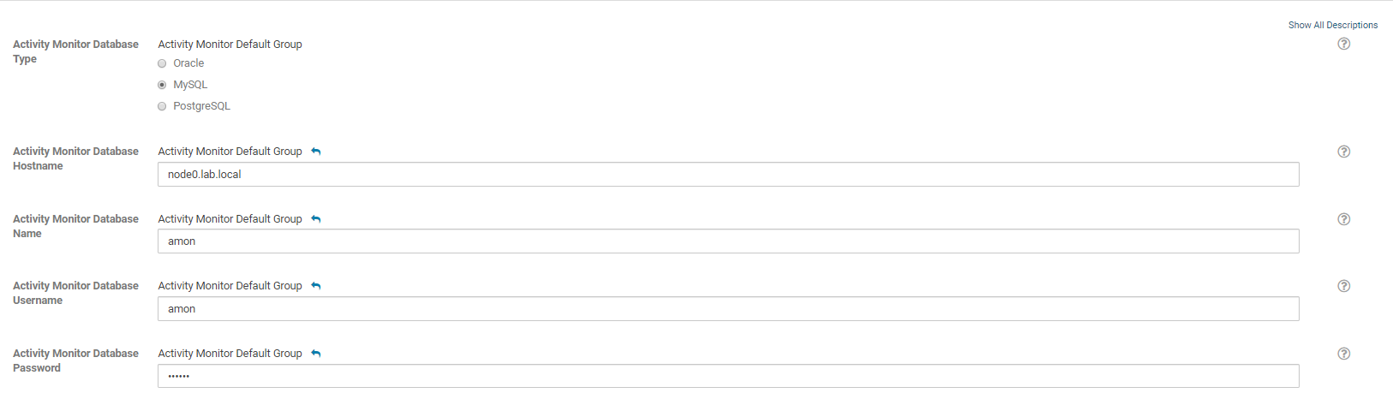

### **Reports Manager**

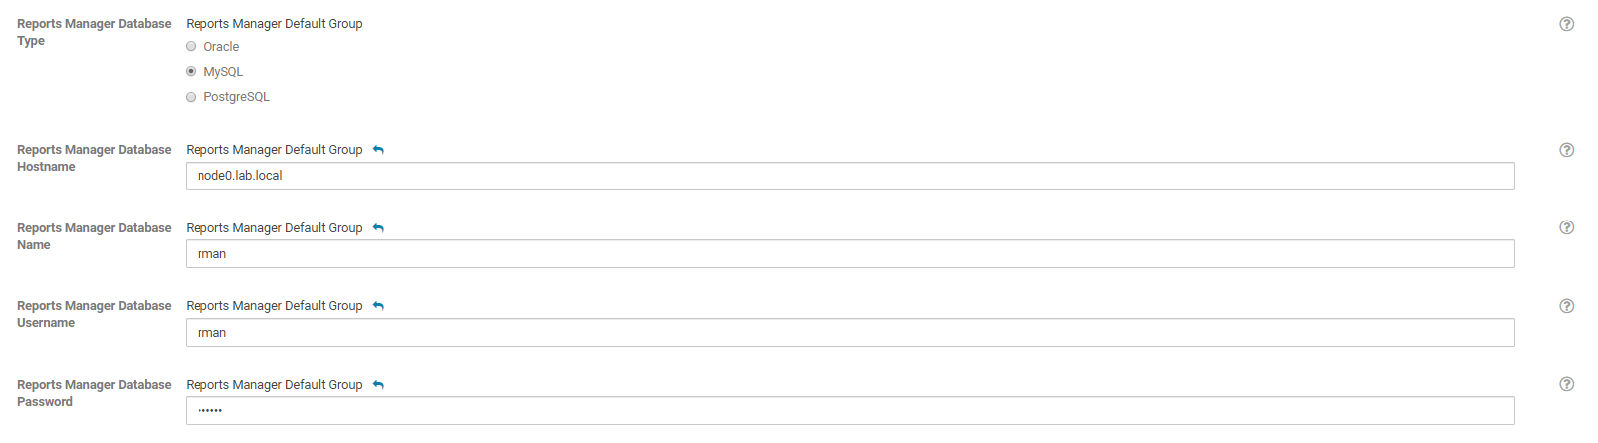

### **Anotar em quais hosts o Event Server, Host Monitor e Service Monitor estão rodando**

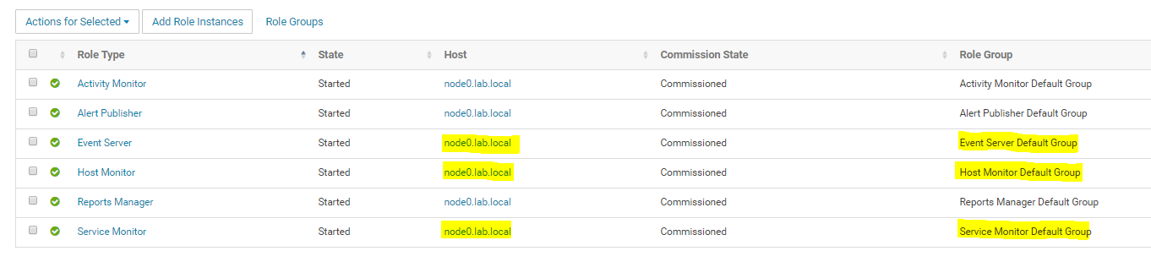

## Fazer o backup dos agents do Cloudera Manager

### **Executar o comando abaixo em todos os hosts**

[root@node0 ~]# export CM_BACKUP_DIR="`date +%F`-CM5.16"

[root@node0 ~]# echo $CM_BACKUP_DIR

2019-04-22-CM5.16

[root@node0 ~]# mkdir -p $CM_BACKUP_DIR

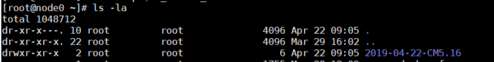

[root@node0 ~]# sudo -E tar -cf $CM_BACKUP_DIR/cloudera-scm-agent.tar --exclude=*.sock /etc/cloudera-scm-agent /etc/default/cloudera-scm-agent /var/run/cloudera-scm-agent /var/lib/cloudera-scm-agent

tar: Removing leading `/' from member names

[root@node0 ~]# sudo -E tar -cf $CM_BACKUP_DIR/repository.tar /etc/yum.repos.d

tar: Removing leading `/' from member names

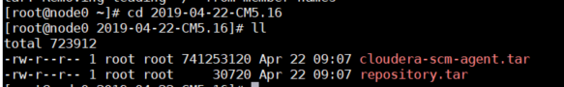

## Fazer o backup do Cloudera Management Service

**\*Deixar espaço suficiente para os backups (as pastas abaixo costumam ter gigabytes de tamanho)**

### **Service Monitor**

sudo cp -rp /var/lib/cloudera-service-monitor /var/lib/cloudera-service-monitor-`date +%F`-CM5.16

### **Host Monitor**

sudo cp -rp /var/lib/cloudera-host-monitor /var/lib/cloudera-host-monitor-`date +%F`-CM5.16

### **Event Server**

sudo cp -rp /var/lib/cloudera-scm-eventserver /var/lib/cloudera-scm-eventserver-`date +%F`-CM5.16

## Parar o Cloudera Manager Server e Cloudera Management Service

Acessar via browser e parar o Cloudera Management Service

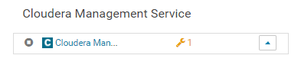

Acessar o host no qual o CM está instalado e para-lo

sudo systemctl stop cloudera-scm-server

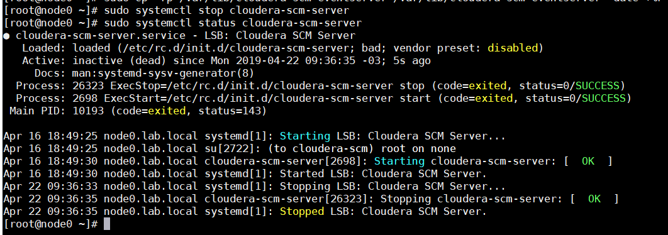

## Faça o backup dos bancos de dados usados pelo CM

### **SCM**

mysqldump --databases scm --host=localhost -u scm -p > $HOME/scm-backup-`date +%F`-CM5.16.sql

### **Reports Manager**

mysqldump --databases rman --host=localhost -u rman -p > rman-backup-`date +%F`-CM5.16.sql

### **Activity Monitor**

mysqldump --databases amon --host=localhost -u amon -p > amon-backup-`date +%F`-CM5.16.sql

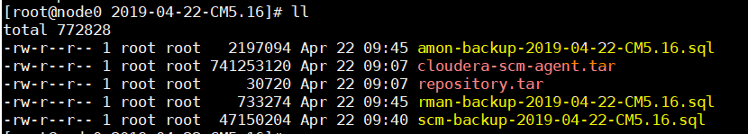

## Faça o backup CM Server

sudo -E tar -cf $CM_BACKUP_DIR/cloudera-scm-server.tar /etc/cloudera-scm-server /etc/default/cloudera-scm-server

sudo -E tar -cf $CM_BACKUP_DIR/repository.tar /etc/yum.repos.d

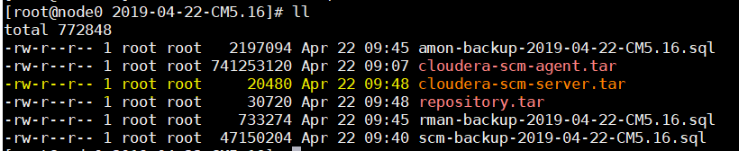

## Atualizando o Cloudera Manager Server

### **Faça download do repo**

sudo rm /etc/yum.repos.d/cloudera*manager.repo*

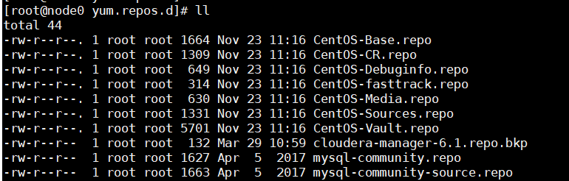

[root@node0 yum.repos.d]# vi /etc/yum.repos.d/cloudera-manager.repo

[root@node0 yum.repos.d]# cat cloudera-manager.repo

[cloudera-manager]

# Packages for Cloudera Manager

name=Cloudera Manager

baseurl=https://archive.cloudera.com/cm6/6.2.0/redhat7/yum/

gpgkey=https://archive.cloudera.com/cm6/6.2.0/redhat7/yum/RPM-GPG-KEY-cloudera

gpgcheck=1

**Rodar o comando abaixo**

yum deplist cloudera-manager-agent

## Atualize a JDK do Java para versão 1.8

- Pulamos esse passo pois a versão utilizada no nosso cluster já é a 1.8

Caso precise:

<https://www.cloudera.com/documentation/enterprise/upgrade/topics/ug_cm_upgrade_server.html#cm_install_jdk>

## Atualizando o CM Server

Pare o Cloudera Management Service

Pare o Cloudera Manager Server

** Caso já não tenha feito, siga o estas recomendações aqui

Pare o Cloudera Manager Agent

sudo systemctl stop cloudera-scm-agent

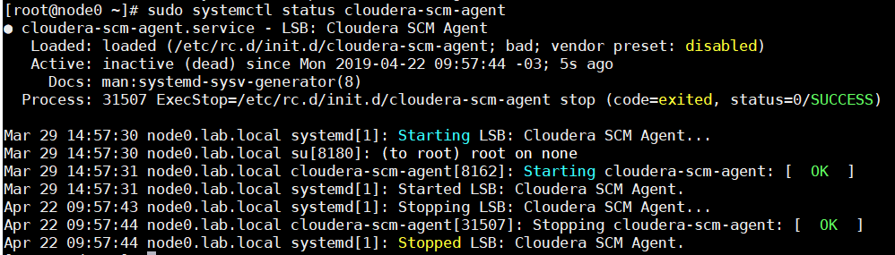

sudo yum clean all

sudo yum upgrade cloudera-manager-server cloudera-manager-daemons cloudera-manager-agent

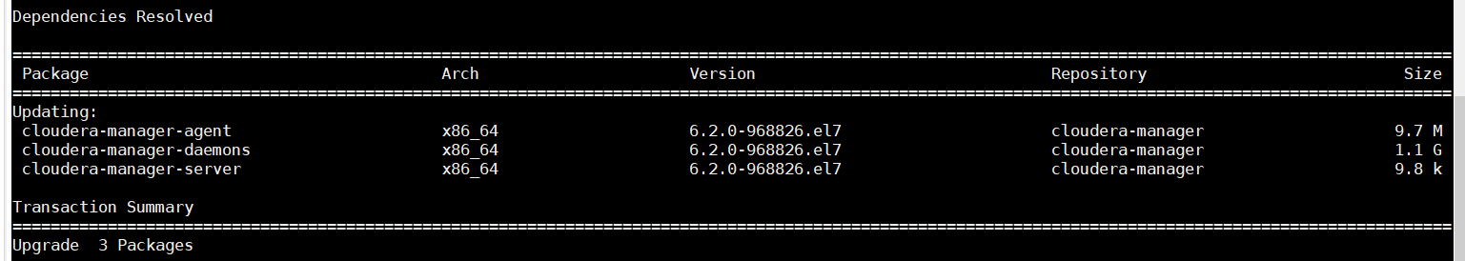

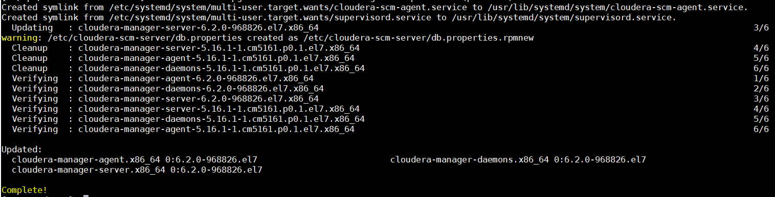

### **Verificar se a atualização dos pacotes teve êxito**

[root@node0 ~]# rpm -qa 'cloudera-manager-*'

cloudera-manager-agent-6.2.0-968826.el7.x86_64

cloudera-manager-daemons-6.2.0-968826.el7.x86_64

cloudera-manager-server-6.2.0-968826.el7.x86_64

### **Iniciar o Agent**

sudo systemctl start cloudera-scm-agent

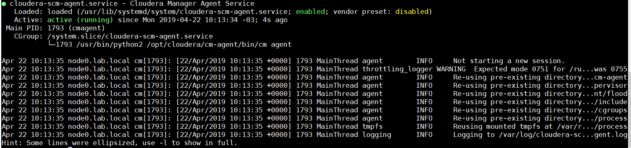

### **Iniciar o CM Server**

sudo systemctl start cloudera-scm-server

Uma vez que a mensagem marcada abaixo aparecer, acesse o CM via browser



## Atualizando os Agents

Acesse o CM via link abaixo:

<http://192.168.100.41:7180/cmf/upgrade>

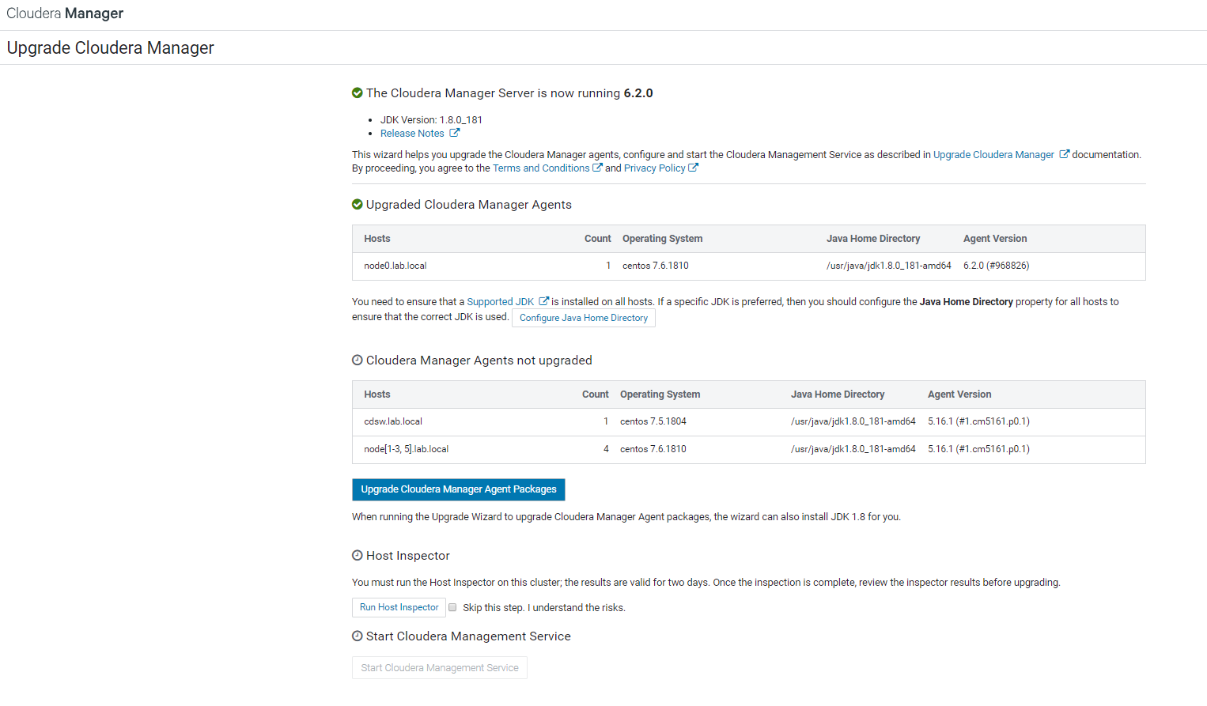

Verifique se todos os itens possuem um “check” verde e em caso positivo, clique no botão abaixo para fazer a atualização nos agents.

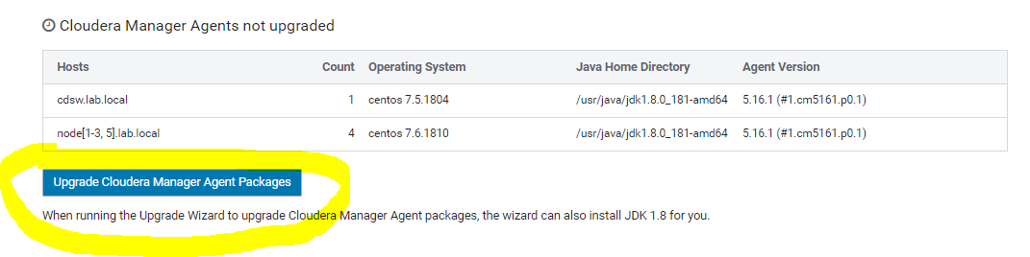

Selecione um repositório.

* No nosso caso vamos utilizar o repositório público da Cloudera

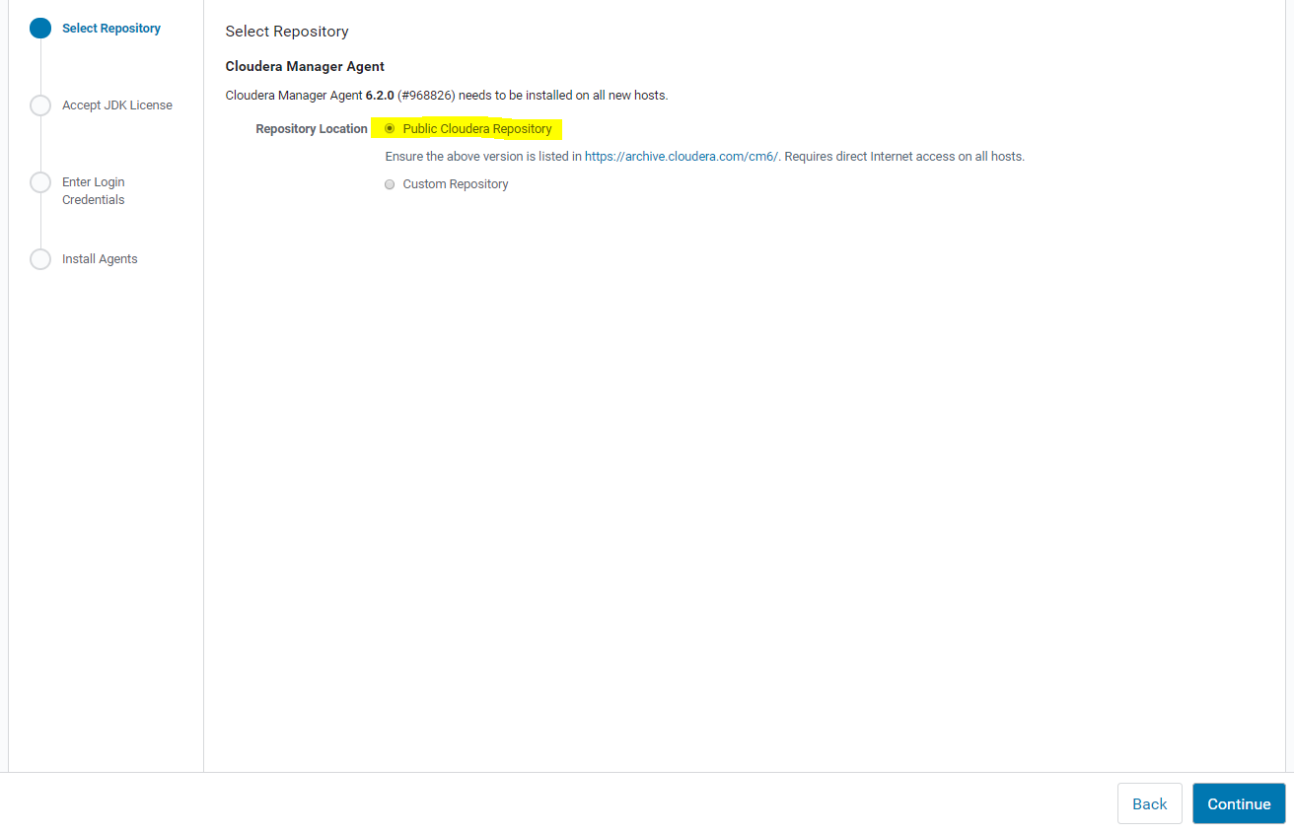

No nosso caso, basta clicar em Continue, não queremos instalar a JDK da Oracle nos hosts.

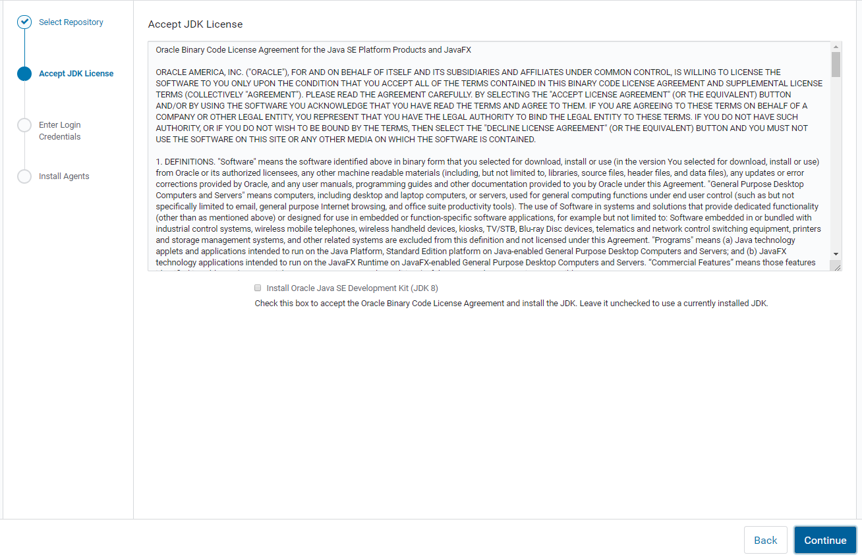

Selecione o usuário que irá fazer o login nos hosts (no nosso caso root) e informe a senha, depois clique em Continue

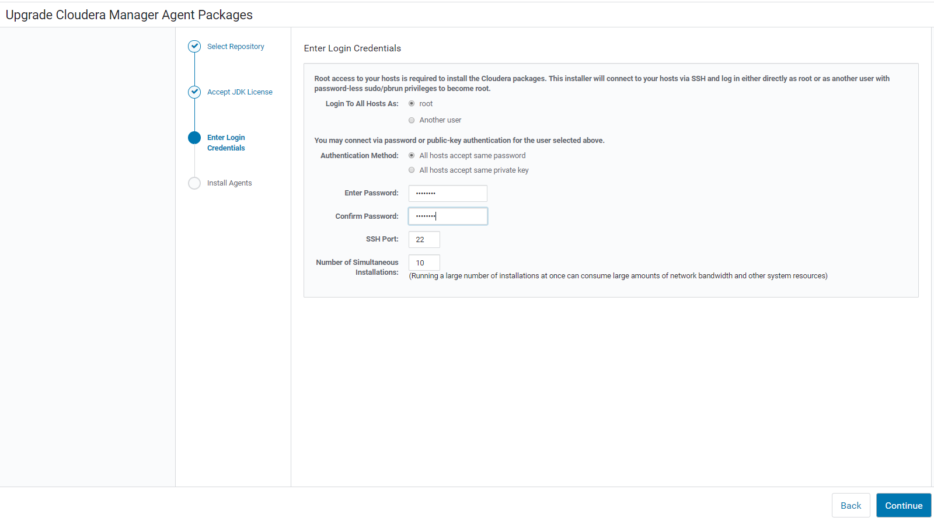

A atualização irá iniciar....

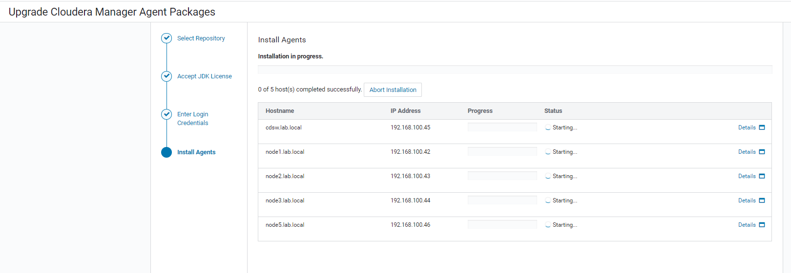

Cada pacote de atualização tem 1.1 GB, então isto pode levar um bom tempo...

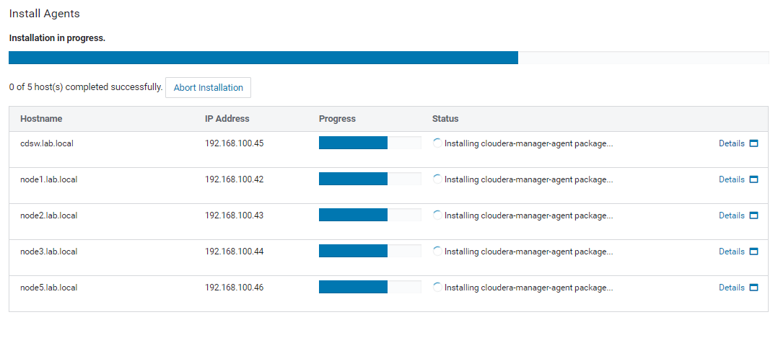

Uma vez que terminar a atualização dos Agents, você verá a tela abaixo:

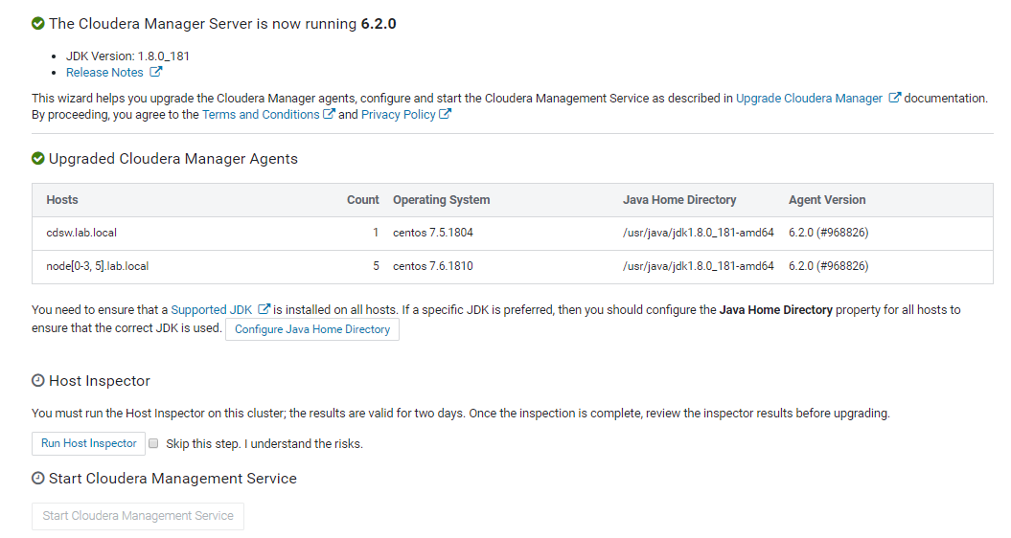

### **Rodar o Host Inspector**

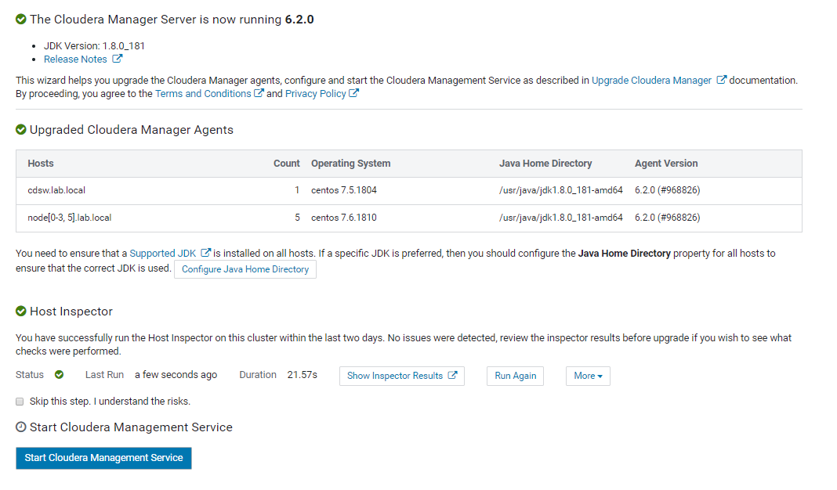

Caso não ocorra nenhum problema, clique no botão Start Cloudera Management Service

### **Iniciar o Cloudera Management Service**

Faça as mudanças recomendadas pelo CM

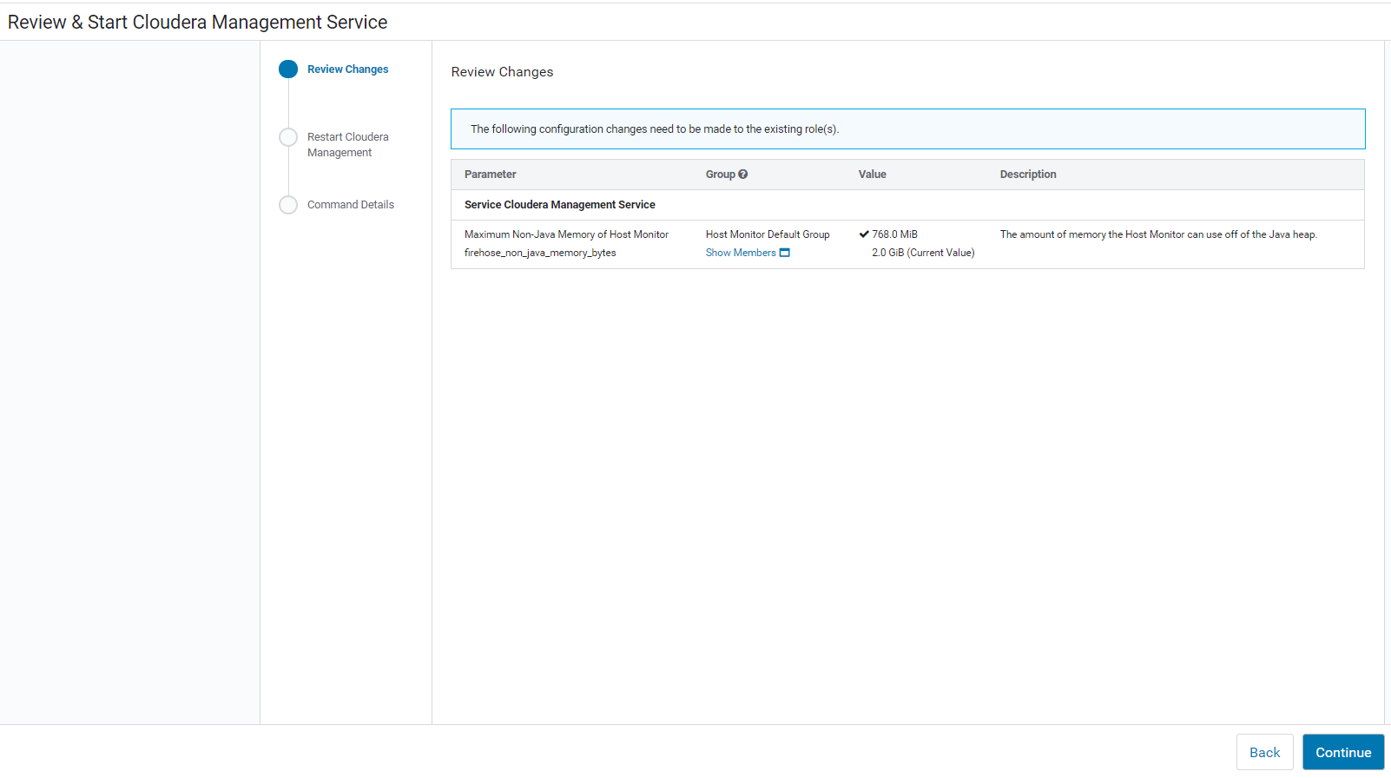

O próximo passo é reiniciar o Cloudera Management Service e caso não ocorra nenhum problema, clique no botão Finish.

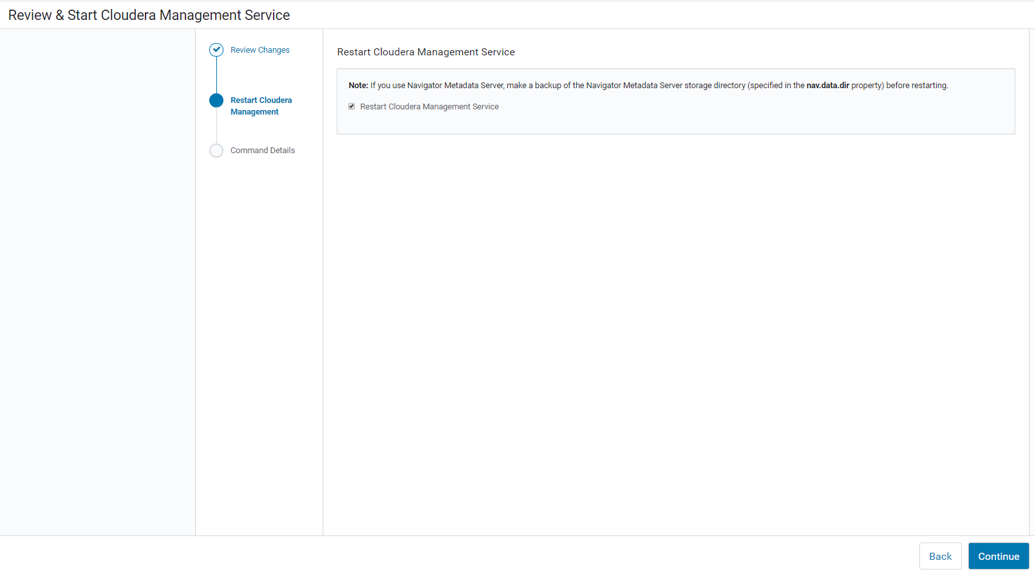

**Parabéns, você atualizou o Cloudera Management Service com sucesso!!!**

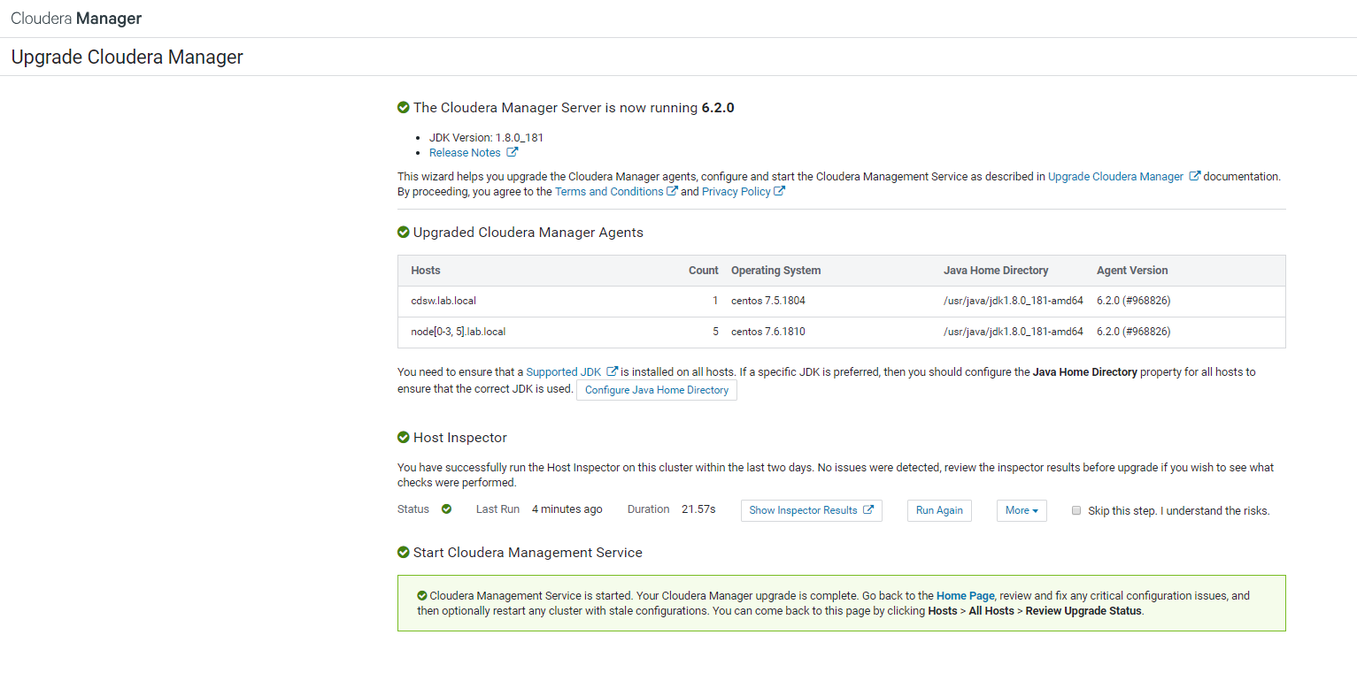

Volte a página inicial

### **Verifique agora a versão do CM Service**

Menu Support > About

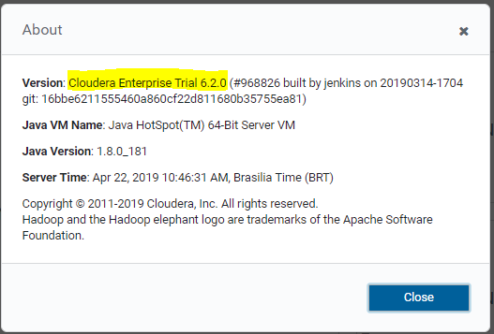

## Após a atualização

**Reinicie também os serviços que precisam fazer deploy de configuração.**

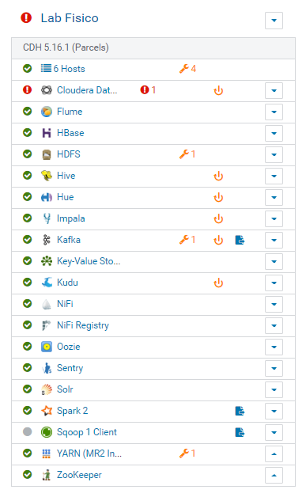

Aguarde até que todos os serviços tenha sido reiniciados.

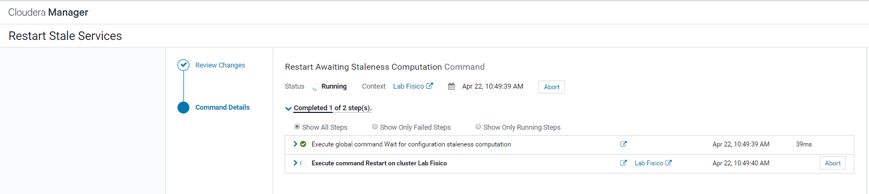

Após o restart dos serviços do CM, a atualização do Cloudera Management Service está finalizada.

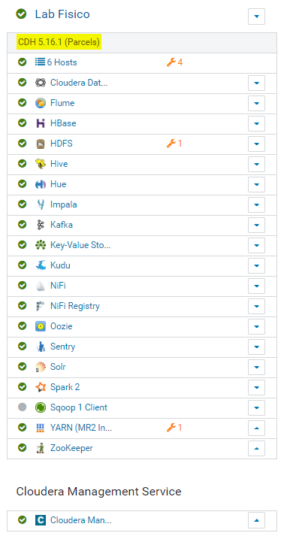

**Agora é prosseguir com a atualização do CDH, que de acordo com a imagem acima, ainda está na versão 5.16, e precisamos passa-la para versão 6.2**